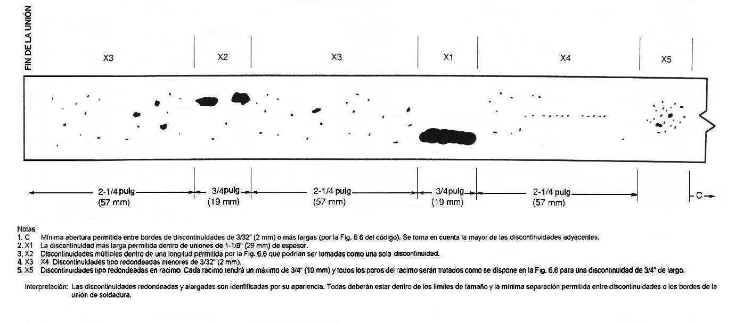

APÉNDICE C RADIOGRAFÍAS TÍPICAS DE DISCONTINUIDADES ALEATORIAS ACEPTABLES
EN UNIONES TUBULARES DE 1-1/8 pulg. (29 mm) Y MAYORES (3)

